ИСПАРЕНИЕ. НАСЫЩЕННЫЙ И НЕНАСЫЩЕННЫЙ ПАР
Урок-исследование
8-й класс
Цель урока: изучить процесс испарения и конденсации
Задачи урока:
Образовательные:
- Изучить механизм испарения (конденсации), ввести понятия «испарение» и «конденсация», «насыщенный пар».
- Выявить факторы, влияющие на скорость испарения.
- Сформировать умения применять полученные знания о конденсации (испарении) для объяснения природных явлений, в технике и в быту.
- Продолжить формирование знаний на основе использования межпредметных связей.
Коррекционные:
- Продолжить развитие продуктивного аналитического и творческого мышления, мыслительных операций – сравнения, систематизации, обобщения; учебно-логических умений.
- Продолжить развитие владения речью, умения участвовать в диалоге (понимать точку зрения собеседника, признавать право на иное мнение), способности отражать результаты своей деятельности в устной и письменной форме.
- Совершенствовать умение самостоятельной организации учебной деятельности (постановка цели, планирование и т.д.).
Воспитательные:
1. Воспитывать доброжелательность, умение слушать и слышать друг друга.

Основное содержание темы, термины и понятия:
- Основное содержание:
- Изучение процесса испарения и конденсации.
- Выяснение зависимости скорости испарения жидкости от различных факторов.
- Объяснение механизма испарения с точки зрения молекулярно-кинетической теории
- Термины и понятия: испарение, интенсивность испарения, конденсация, насыщенный пар

Планируемые результаты:
Личностные | В рамках ценностного и эмоционального компонентов:  – доброжелательное отношение к окружающим;  в рамках деятельностного (поведенческого) компонента:  – становление смыслообразующей функции учебно-познавательного мотива и интереса к учению;  – готовность к самообразованию и самовоспитанию.
Метапредметные | - в познавательной деятельности  умение:  – выдвигать гипотезы;  – самостоятельно проводить исследование на основе применения методов наблюдения и эксперимента с целью проверки гипотез;  – строить логическое рассуждение, включая установление причинно-следственных связей;  - в информационно-коммуникативной деятельности  умение:  – учитывать разные мнения и интересы и обосновывать собственную позицию;  – адекватно использовать речевые средства для решения поставленных задач;  – воспринимать, перерабатывать и предъявлять информацию в словесной, образной, символической формах;  - в рефлексивной деятельности  умение:  – самостоятельно ставить цель;  – планировать пути ее достижения, понимать «успех как самостоятельное преодоление затруднений»;  – адекватно оценивать результаты своей деятельности.
Предметные | умение:  – понимать смысл понятий «испарение», «конденсация», «интенсивность испарения»;  – объяснять основные свойства и условия протекания процессов испарения, конденсации;  – использовать полученные знания о тепловых явлениях (испарения и конденсации) в повседневной жизни, в частности, для обеспечения безопасности при обращении с приборами и техническими устройствами;  – приводить примеры практического использования физических знаний об испарении и конденсации.

Основные методы обучения, используемые на уроке:
- словесный (рассказ, объяснение, эвристическая беседа);
- наглядно-иллюстративный;
- репродуктивный;
- активные методы (кейсовые задания)
- частично-поисковый;
- фронтальный;
- самоконтроль.

Материально-техническое и учебно-методическое оснащение урока:
- ПК для учителя;
- мультимедийный проектор;
- электронная презентация
- раздаточный материал.

№ | Этап урока | Цель этапа | Время (мин)
1 | Организационный этап (самоопределение к деятельности учащихся в начале урока) | - Включить учащихся в учебную деятельность;  - определить содержательные рамки урока. | 1
2 | Актуализация опорных знаний | - Организовать коммуникативное взаимодействие, в ходе которого выявляется и фиксируется отличительное свойство задания, вызвавшего затруднение  в учебной деятельности. | 5
3 | Организация деятельности по изучению нового материала:  – формулирование темы урока;  – создание проблемной ситуации;  – поиск решения (практическая работа) | - Организовать коммуникативное взаимодействие для построения нового способа действия, устраняющего причину выявленного затруднения;  - зафиксировать новый способ действия в знаковой, вербальной форме и с помощью эталона.  - согласовать цель и тему урока. | 20
4 | Этап закрепления нового материала | - Проверить своё умение применять новое учебное содержание в типовых условиях на основе сопоставления своего решения с эталоном для самопроверки. | 13
5 | Рефлексия | - Помочь ученикам зафиксировать новое содержание, изученное на уроке;  - научить их делать самооценку своей деятельности на уроке;  - зафиксировать успешность выполнения учащимися конкретных шагов. | 2

СТРУКТУРА И ХОД УРОКА
№ | Этап урока |  |  |  | Используемые ЭОР |  | Деятельность учителя  (с указанием действий с ЭОР) |  |  | Деятельность ученика |  |  | Время  (мин)
1 | Организационный |  |  |  |  |  | Приветствует учащихся, настраивает на работу, предлагает проверить готовность рабочего места |  |  | Приветствуют учителя, проверяют готовность к уроку |  |  | 1
2 | Определение темы, цели урока (через повторение пройденного материала). Актуализация знаний. |  |  |  | №1  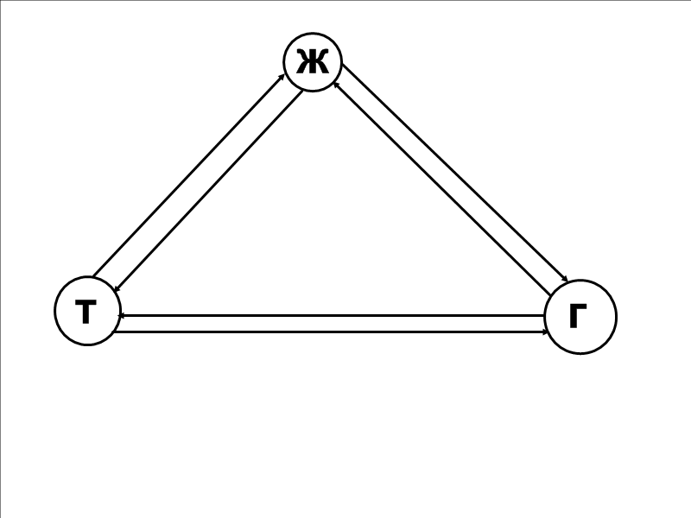  №2  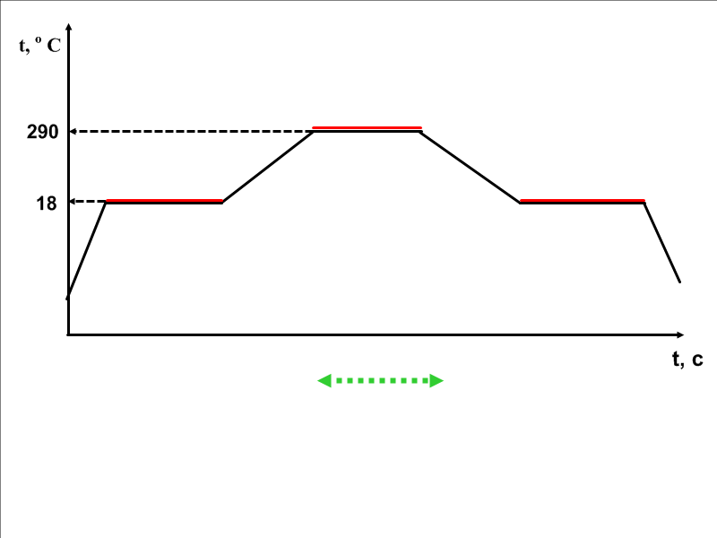  № 3  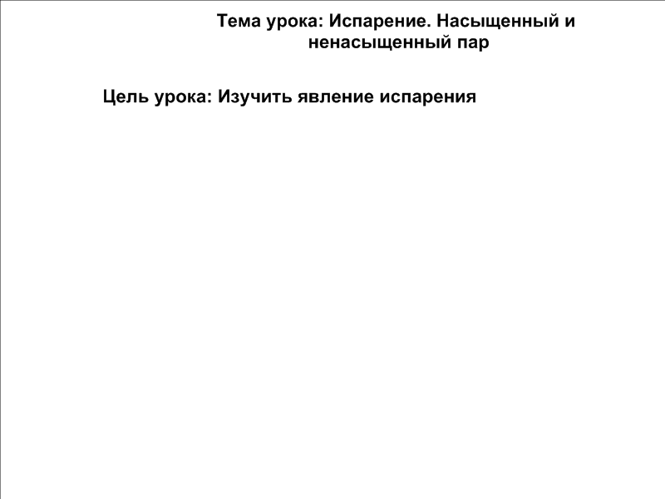 |  | Что обозначает эта схема?  Прочитайте график  Для какого вещества изображен этот график?  На столе есть предметные стекла – возьмите их и подышите на них. Как называется процесс, который вы видите?  Картинка на стекле меняется. Почему? Какой это процесс?  Итак, тема нашего урока - ИСПАРЕНИЕ  Цель – изучить явление испарения |  |  | Отвечают на вопросы  Читают график  Проделывают опыты  Отвечают на вопросы |  |  | 5
3 | Формулирование темы урока. |  |  |  |  |  | Организует обсуждение выполненных заданий. подводит к формулированию темы урока (слайд 3) |  |  | Учащиеся обмениваются карточками, отвечают, приводят примеры (оценивают работу соседа по парте) |  |  | 5
4 | Создание проблемной ситуации |  | № 4  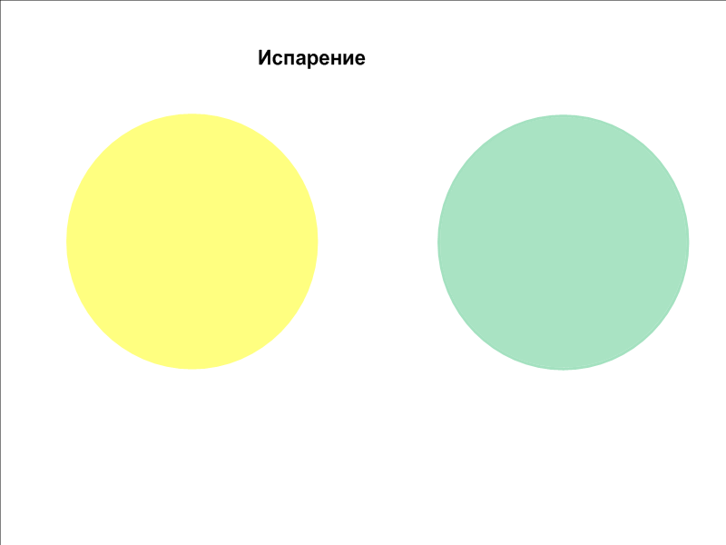 |  |  |  | Желтый круг (под ним скрыта модель) – молекулярные модели льда, воды и пара. Дайте характеристику этим моделям  Голубой круг (под ним скрыта модель) – модель испарения со свободной поверхности жидкости |  |  | Дают характеристику |  |  | 5
5 | Поиск решения проблемы. Первичное осмысление и закрепление связей и отношений объектов изучения |  |  |  | № 5  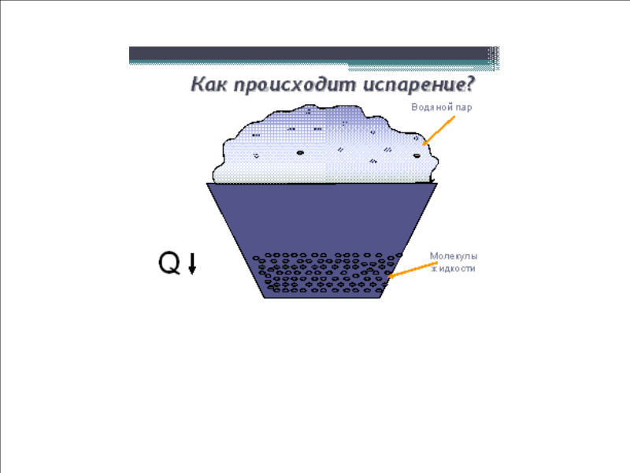  № 6  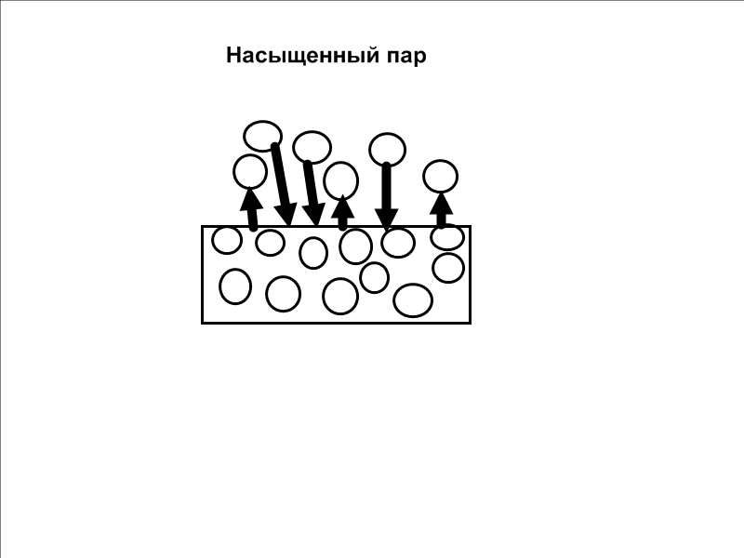 |  | Организует, используя схему, первичное осмысление темы  Схема динамического равновесия пара со своей жидкостью |  | «Открывают» новое знание, выполняя задание - объясняя процесс испарения на схеме |  |  |  | 15
Гимнастика для глаз

Авторы метода В.Ф. Базарный, В.П. Биран

• 15 колебательных движений глазами по горизонтали справа – налево, слева- направо
• 15 колебательных движений глазами по вертикали: вверх – вниз, вниз – вверх
• 15 вращательных движений глазами слева – направо
• 15 вращательных движений глазами справа – налево
• 15 вращательных движений глазами в правую, затем в левую стороны «восьмерка»
6 | Первичная проверка усвоения знаний |  |  |  | Кейсы заданий |  | Предлагает, работая в группах, экспериментально проверить высказанные гипотезы. |  | Проверяют гипотезы (на столы раскладывается оборудование с листом заданий для каждой группы). |  |  |  | 10
6 |  |  |  |  |  |  | Кейс 1. Исследование зависимости скорости испарения от рода жидкости.  Оборудование: предметное стекло, спирт, вода, масло, пипетка.  Рекомендации. Капните каплю каждой жидкости на предметное стекло. Пронаблюдайте, сделайте вывод |  | 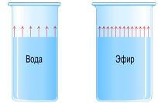  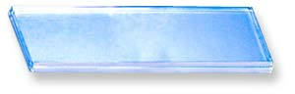 |  |  |  | 10
6 |  |  |  |  |  |  | Кейс 2. -Исследование зависимости скорости испарения от температуры.  Оборудование: два предметных стекла, вода, пипетка, электрическая лампа 150 Вт или спиртовка.  Рекомендации. Нанесите на предметные стёкла одну и ту же жидкость. Осторожно погрейте снизу одно из стекол. Пронаблюдайте, сделайте вывод. |  | 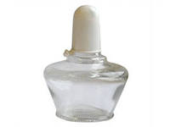 |  |  |  | 10
6 |  |  |  |  |  |  | Кейс 3. Исследование зависимости скорости испарения от ветра.  Оборудование: два предметных стекла, одеколон (спирт), веер Рекомендации. Нанесите на предметные стекла жидкость. Одно стекло отложите в сторону, над другим помашите веером. Пронаблюдайте, сделайте вывод.. |  | 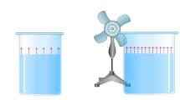 |  |  |  | 10
6 |  |  |  |  |  |  | Кейс 4. Исследование зависимости скорости испарения от площади поверхности жидкости.  Оборудование: два предметных стекла, жидкость, пипетка.  Рекомендации. Нанесите по одной капле одинаковой жидкости на каждое предметное стекло. Наклоняя одно из них, наблюдайте, как жидкость растекается, площадь её свободной поверхности увеличивается. Подождите, когда пятна полностью высохнут. Пронаблюдайте, сделайте вывод. |  | 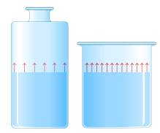 |  |  |  | 10
6 |  |  |  |  |  |  | Кейс 5. Исследование изменения температуры жидкости при испарении.  Оборудование: два термометра, вода (спирт или одеколон), вата.  Рекомендации. Шарики двух термометров оберните ватой. Запишите показания. Затем на вату одного из термометров накапайте жидкость. Что вы наблюдаете? Какой вывод можно сделать? |  | 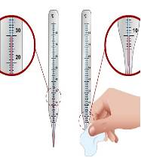 |  |  |  | 10
Отчёты групп. Записывают выводы исследований на доске

Зависимость скорости испарения от различных факторов
(сводная таблица)

От рода жидкости | От температуры | От интенсивности воздушного потока | От площади поверхности
Скорость испарения разных жидкостей при одинаковых условиях различна | Чем выше температура жидкости, тем быстрее она испаряется | Ветер способствует испарению | Чем больше площадь поверхности, тем быстрее испарение
Этап воспроизведения знаний при их первичном закреплении играет важную роль для усвоения нового материала. Новое знание должно стать для учащихся не случайным, преходящим, а переходить в сознание и сохраняться там.

7 | Этап закрепления нового материала | № 6  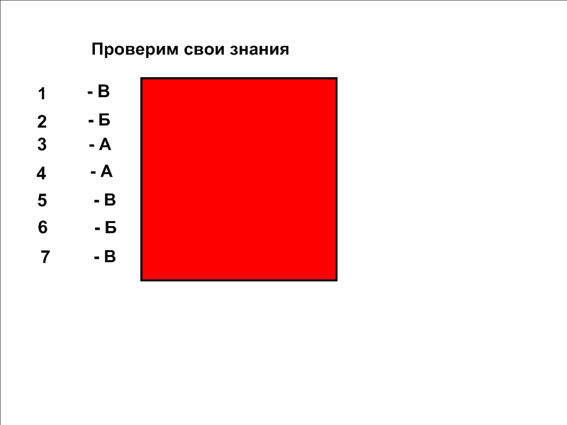  № 7  Испарение в природе  Круговорот воды в природе |  |  |  |  |  | Предлагает выполнить тест с самопроверкой  Демонстрирует учебный фильм |  |  | Убеждаются, что новое знание зафиксировано в сознании, что способствует положительному самоопределению)  Смотрят учебный фильм |  | 7
8 | Подведение итогов, рефлексия.  Домашнее задание |  |  | № 4, 5 |  |  | Проводит итоговую беседу типа: Какова была тема нашего урока? Что такое испарение? От чего зависит скорость испарения? Имеют ли значение процессы испарения и конденсация для живых организмов? в технике? в быту?  Домашнее задание. § 17–18 учебника; привести примеры испарения и конденсации (можно в виде: мини-сочинения, рисунка, стихов, загадок, таблиц). Подумайте, от чего зависит скорость конденсации?  Подводит итоги урока.  - Что нового вы узнали, поняли?  - Что научились делать?  Рефлексия . Просит продолжить предложения:  - Сегодня я узнал……  - Меня поразило то, что…  - Теперь мне стало понятно…..  - Хотелось бы еще узнать…  - Что понравилось более всего на уроке? Что вызвало затруднение? И почему?  Подводит итог урока: «Надеюсь, что знания и умения, полученные на уроке, помогут вам лучше ориентироваться в окружающем мире, а физические явления станут для вас более понятными и привлекательными.  Большое спасибо за урок! Мне очень понравилось с вами работать! |  |  |  |  | Отвечают на вопросы.  Записывают творческие домашние задания, где смогут применить полученные знания. | 2
Приложения к плану-конспекту урока «Испарение и конденсация»
Приложение 1
№ | Название ресурса | Тип, вид ресурса | Назначение | Форма предъявления информации (иллюстрация, презентация, видеофрагменты, тест, модель и т.д.) | Гиперссылка на ресурс, обеспечивающий доступ к ЭОР
 | Молекулярные модели льда, пара, воды | Текст, иллюстрация, интерактивная анимация | Актуализация знаний обучающихся по теме «Строение вещества» | Интерактивная модель | http://files.school-collection.edu.ru/dlrstore/644fda5c-fa87-0742-5447-ca1c13f52ec6/00144676669092274.htm
 | Процессы вблизи свободной поверхности жидкости | Текст с иллюстрациями | Иллюстрация явления испарения | Интерактивная модель | http://files.school-collection.edu.ru/dlrstore/1e9f1af6-2b5e-4500-9233-653343dd4bd7/index.htm
 | Круговорот воды в природе | Текст с иллюстрациями | Закрепление знаний обучающих | Обучающая программа по теме "Круговорот воды в природе" | http://fcior.edu.ru/card/22555/krugovorot-vody-v-prirode.html
 | Испарение и конденсация | Практический модуль включающий 7 тестовых заданий | Проверка первичного уровня усвоения обучающимися темы урока | Тестовый контроль | Бумажный вариант

Приложение 2
Тест к уроку
1. Парообразование – это…
А) …нагревание жидкости до ее полного превращения в пар
Б) …переход жидкости в другое состояние
В) …превращение жидкости в пар
2. Известны два вида парообразования…
А)…испарение и плавление
Б)…испарение и кипение
В)…кипение и конденсация
3. Испарение – это парообразование, которое...
А)…происходит с поверхности жидкости
Б)…наступает при нагревании жидкости
В)…наблюдается лишь у некоторых жидкостей
4. Какая жидкость – духи, вода или подсолнечное масло – испарится быстрее других?
А) Духи
Б) Вода
В) Подсолнечное масло
Г) Они испарятся одновременно
5. При какой температуре происходит испарение?
А) При определенной для каждой жидкости
Б) При положительной
В) При любой
6. Динамическое равновесие между паром и жидкостью наступает…
А)…когда масса пара делается равной массе жидкости
Б)…когда число молекул, вылетающих из жидкости, становится равным числу молекул пара, возвращающихся в нее
В)…когда число молекул пара становится столь большим, что испарение прекращается
7. Чем отличается ненасыщенный пар от насыщенного?
А) Разными условиями образования
Б) Частотой возникновения
В) Отсутствием динамического равновесия между паром и жидкостью
Правильные ответы
1 | 2 | 3 | 4 | 5 | 6 | 7
В | Б | А | А | В | Б | В

Приложение 3

Задание № 1 | Задание № 2 | Задание № 3 | Задание № 4 | Задание № 5
Исследование зависимости скорости испарения от рода жидкости.  Оборудование: предметное стекло, спирт, вода, масло, пипетка, салфетка.  Рекомендации. Капните каплю каждой жидкости на предметное стекло. Пронаблюдайте, сделайте вывод. | Исследование зависимости скорости испарения от температуры.  Оборудование: два предметных стекла, вода, пипетка, электрическая лампа 150 Вт или спиртовка.  Рекомендации. Нанесите на предметные стёкла одну и ту же жидкость. Осторожно погрейте снизу одно из стекол. Пронаблюдайте, сделайте вывод. | Исследование зависимости скорости испарения от ветра.  Оборудование: два предметных стекла, одеколон (спирт), веер.  Рекомендации. Нанесите на предметные стекла жидкость. Одно стекло отложите в сторону, над другим помашите веером. Пронаблюдайте, сделайте вывод. | Исследование зависимости скорости испарения от площади поверхности жидкости.  Оборудование: два предметных стекла, жидкость, пипетка.  Рекомендации. Нанесите по одной капле одинаковой жидкости на каждое из двух предметных стекол. Наклоняя одно из предметных стёкол, заставляем жидкость растекаться, увеличивая площадь ее свободной поверхности. Оставьте на время, до полного высыхания. Пронаблюдайте, сделайте вывод. | Исследование изменения температура жидкости при испарении.  Оборудование: два термометра, вода (спирт или одеколон), вата.  Рекомендации. Шарики двух термометров оберните ватой. Запишите показания. Затем на вату одного из термометров накапайте жидкость. Что вы наблюдаете? Какой вывод можно сделать?

